Сценарий мероприятия по пожарной безопасности
«Мы – юные пожарные!»
Подготовили и провели воспитатели
старшей группы: Федоренко А.Ю. и Гришилова А.В.
03.10.2019г

Цель:
- закрепление знаний правил пожарной безопасности через игровые двигательные ситуации.
Задачи.
Образовательные:
- учить реально оценивать возможную опасность, вызывать пожарных по телефону;
- расширять и углублять знания о труде пожарных.
Развивающие:
- развивать физические качества: ловкость, координацию движений, быстроту;
- развивать наблюдательность, умение слушать.
Воспитательные:
- воспитывать умение обращаться за помощью к взрослым, дружелюбное отношение к сверстникам, эмоциональный отклик у детей.
Ход развлечения.
Ведущий. Добрый день, дорогие ребята!
Сегодня мы собрались на спортивный праздник.
А о чём пойдёт речь, вы узнаете, когда отгадаете загадку, я думаю, сразу догадаетесь, о какой профессии идёт речь.
Загадка.
Победит огонь коварный
Тот, кого зовут…
Дети. Пожарный.
Воспитатель.
Правильно! Профессия достойна почёта и славы!
День и ночь стоит на боевом посту пожарный, доблестно охраняя нашу мирную жизнь от страшной беды – пожара, который по неосторожности может произойти в любую минуту. Работа пожарных трудная, тяжёлая: при тушении огня они рискуют жизнью. Но их работа очень, нужна людям.
А в чём заключается работа пожарных?
Воспитатель.
Каким должны быть люди, работающие в пожарной охране.
Дети. Сильными, ловкими, смелыми, быстрыми, закалёнными, бесстрашными и т.д.
Воспитатель. Почему пожарные должны быть сильными, ловкими, смелыми?
Дети. Они должны выносить из огня людей, работать в пламени, в дыму.
Воспитатель. Правильно! Сегодня наши ребята выступят в роли пожарных.
Мы узнаем, кто из наших ребят самый ловкий и находчивый, смелый, сильный и сможет быть настоящим пожарным, когда вырастет.
Воспитатель послушайте загадку.
Без него мы как без рук,
Нам он самый лучший друг,
Но порою он, ребята,
Может стать врагом заклятым!(огонь)
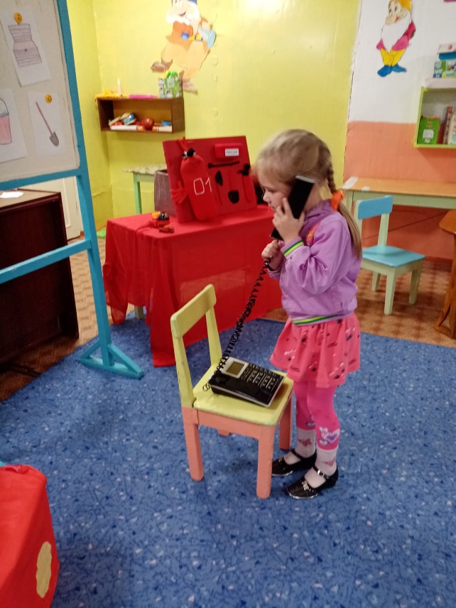
Ведущий. – Ребята, начался пожар. Что делать?(Вызвать пожарную службу)
Воспитатель.
Верно, нужно скорее звонить в пожарную службу.
Эстафета «Вызов пожарных»
Дети прыгают в обруч и из обруча, пролезают в туннели, подбегают к телефону, поднимают трубку и говорят: «Возник пожар по адресу».
Воспитатель. Молодцы!
Слушайте загадку.
Я мчусь с сиреной на пожар,
Везу я воду с пеной.
Потушим вмиг огонь и жар
Мы быстро, словно стрелы (Пожарная машина).

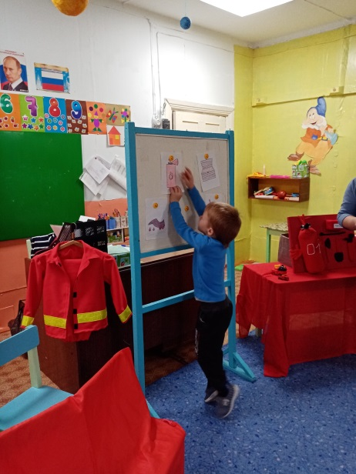
Эстафета «Чем можно потушить пожар»
Член каждой команды перепрыгивает через препятствие, подбегает к мольберту и берёт картинку, которая может использоваться при тушении пожара
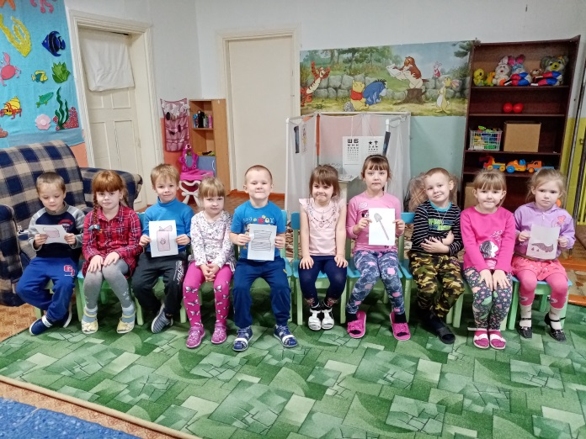
Воспитатель.
Смел огонь, они смелее,
Он силен, они сильнее,
Их огнем не испугать,
Им к огню не привыкать!(пожарные)

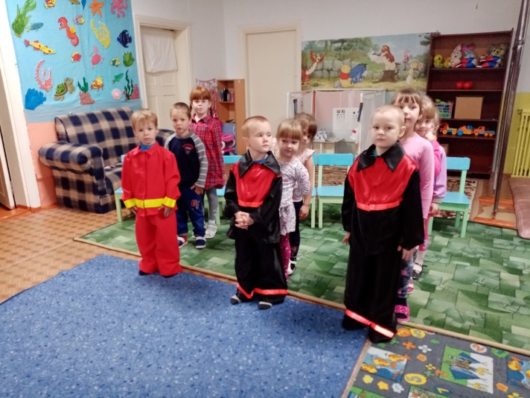
Эстафета. «Пожарные»
Пробежать змейкой между предметами, добраться до места пожара, взять куклу и вынести из огня. Добежать до своей команды и встать в конец колонны.

Игра«Если возник пожар»
Ведущий читает стихи, дети стоят в кругу, поочерёдно говорят последние слова стихотворных строк и передают мяч.
Игрок, который неправильно ответил на вопрос, выбывает из игры.
1.Раз, два, три, четыре -
У кого пожар. ..(в квартире)?
2.Дым столбом поднялся вдруг.
Кто не выключил…(утюг)?
3.Красный отблеск побежал.
Кто со спичками…( играл)?
4.Стол и шкаф сгорели разом,
Кто сушил бельё над…(газом)?
5.Пламя прыгнуло в траву.
Кто у дома жёг…(листву)?
6.Кто бросал в огонь при этом
Незнакомые…(предметы)?
7.Помни, каждый гражданин,
Этот номер…(«ноль один»).
8.Дым увидел – не зевай
И пожарных …(вызывай).
Воспитатель. Молодцы!
Каждый пожарный – герой. Ведь он постоянно рискует своей жизнью, чтобы помочь другим.
Воспитатель. Очень давно, люди научились добывать огонь. И сегодня без огня не обойтись: он согревает и кормит нас. Но когда забывают об осторожном обращении с огнём, он становится смертельно опасным.
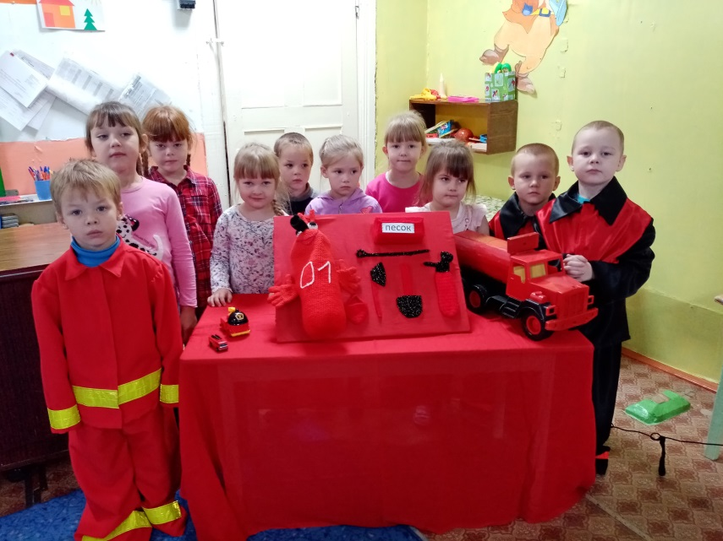
Огонь не щадит никого и ничего. Возникает пожар. Пожар не случайность, а результат неправильного поведения.
предлагаю вам поиграть в игру «Это я, это я, это все мои друзья».
Я буду вам задавать вопросы, а вы хором отвечать.
1.Кто, почуяв запах гари, извещает о пожаре?
2.Кто из вас, заметив дым, говорит, «Пожар! Горим!»?
3.Кто, почуяв газ в квартире,, позвонит по ноль - четыре?
4.Кто от маленькой сестрички прячет, дети, дома спички?
Воспитатель.
- Вот и подошло к концу наше развлечение.
Сегодня вы показали, что хорошо знаете правила пожарной безопасности, Так давайте будем стараться выполнять эти правила, чтобы не случилось беды, чтобы не было пожаров, и мы были счастливы!

